区块链技术课程“一体两翼三导向四驱动”改革与实践

支 撑 材 料

支撑材料1：教改论文 2

支撑材料2：竞赛获奖 5

支撑材料3：论文获奖 9

支撑材料4：教改项目 12

支撑材料5：IBM产学合作案例 21

支撑材料6：IBM优秀案例推荐 31

支撑材料7：成果推广 33

**北京交通大学**

**2025年9月**

# 支撑材料1：教改论文

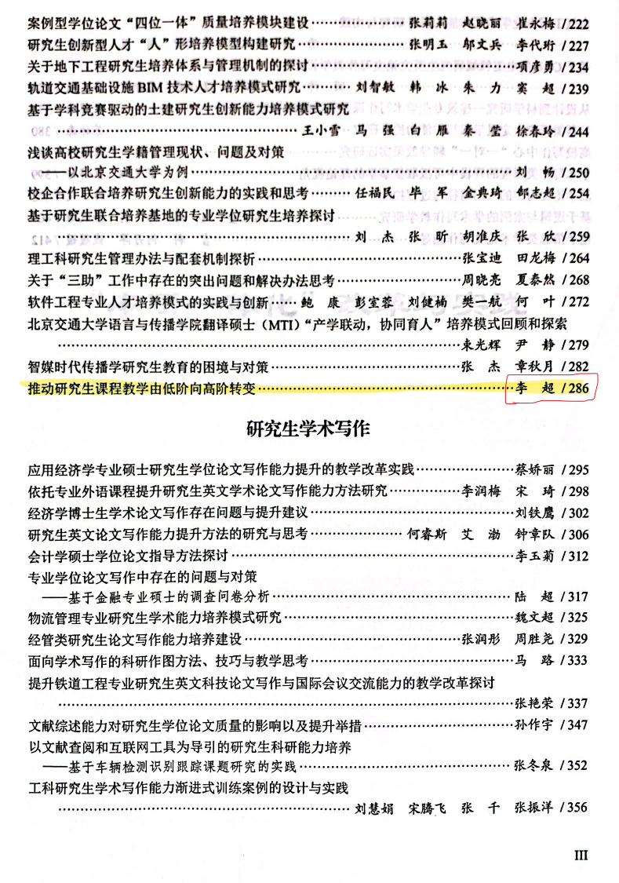教改论文1 - 《推动研究生课程教学由低阶向高阶转变》，北京交通大学研究生教育研究与改革论文集，2020

教改论文2 - 《“四通”教育教学模式背景下“区块链技术”教学改革与实践探索》，北京交通大学研究生教育研究与改革论文集，2022

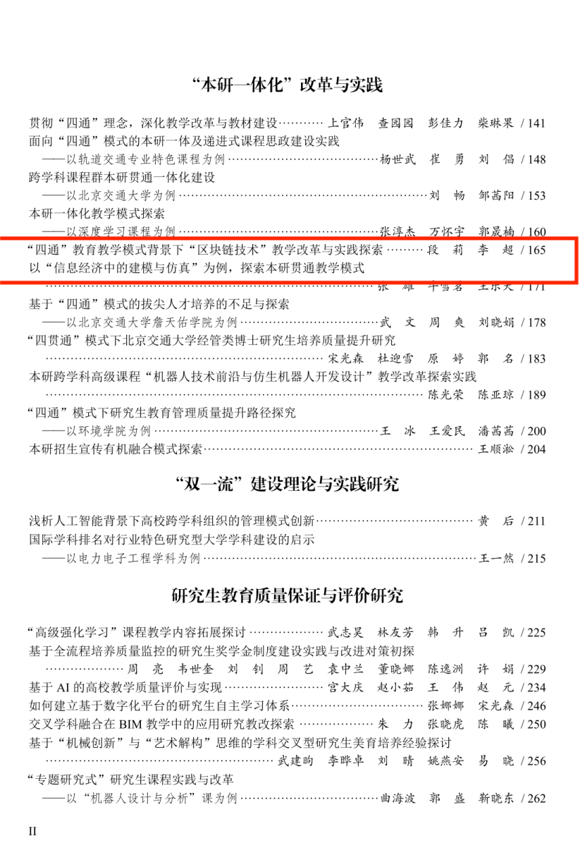

教改论文3 - 《美国高等工程教育发展中的重要变革及其启示》，高教发展与评估，2024

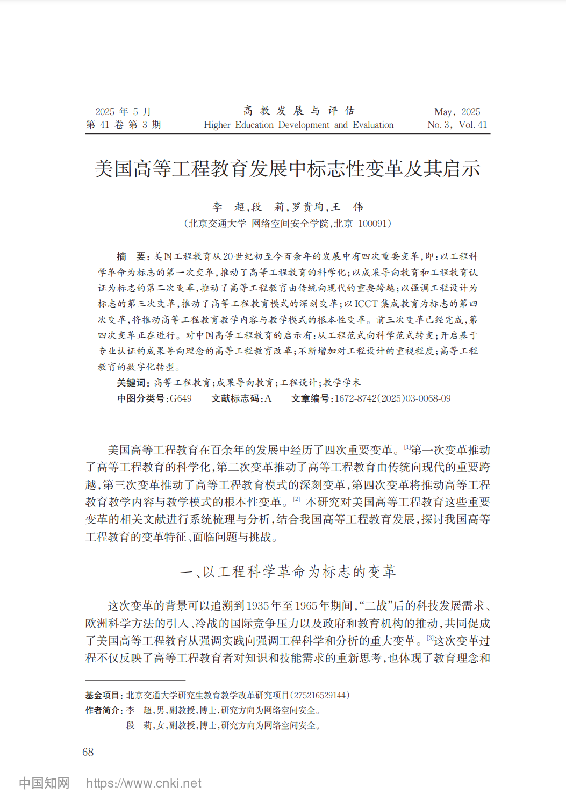

# 支撑材料2：竞赛获奖

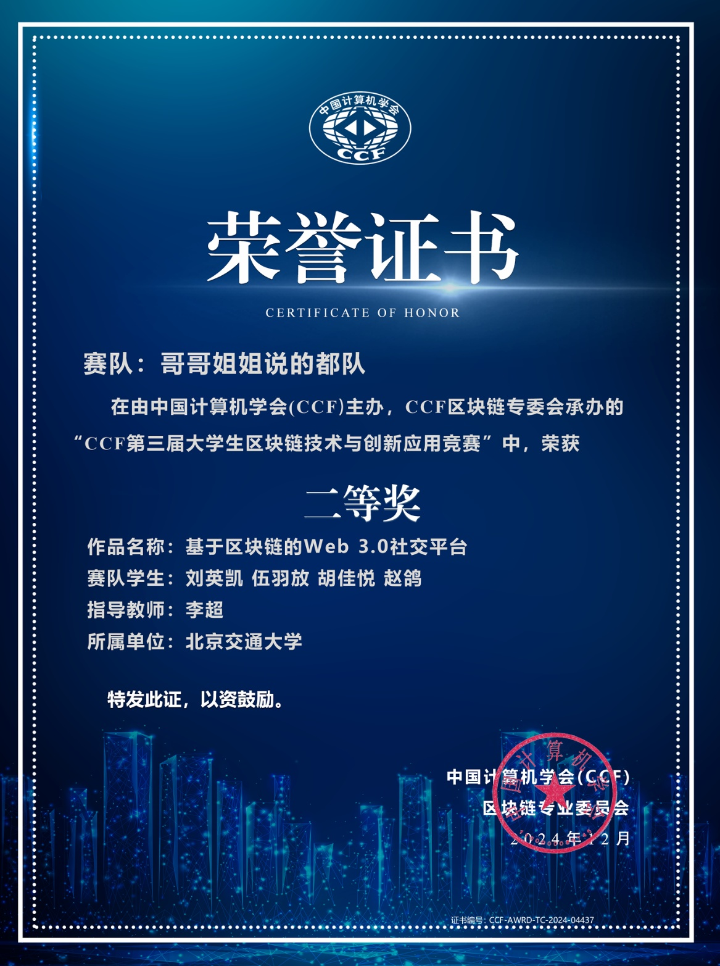竞赛获奖1 - CCF第三届大学生区块链技术与创新应用竞赛，二等奖，2024

竞赛获奖2 - 中国服务计算创新大赛，一等奖，2024

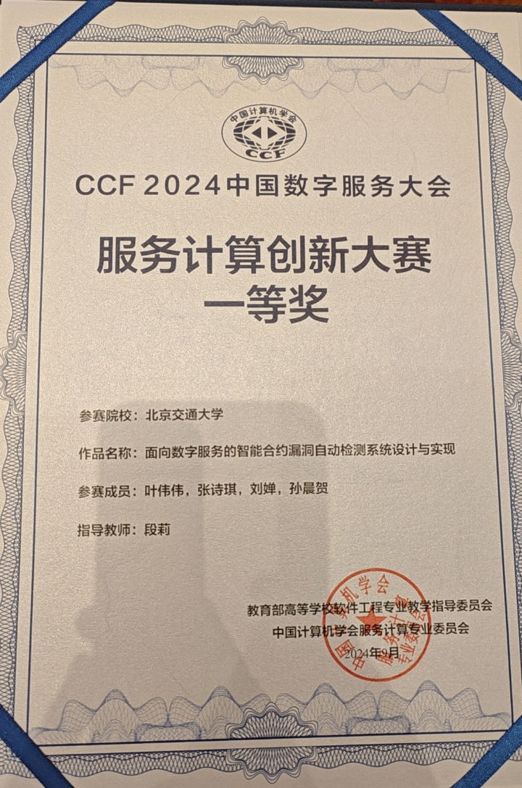

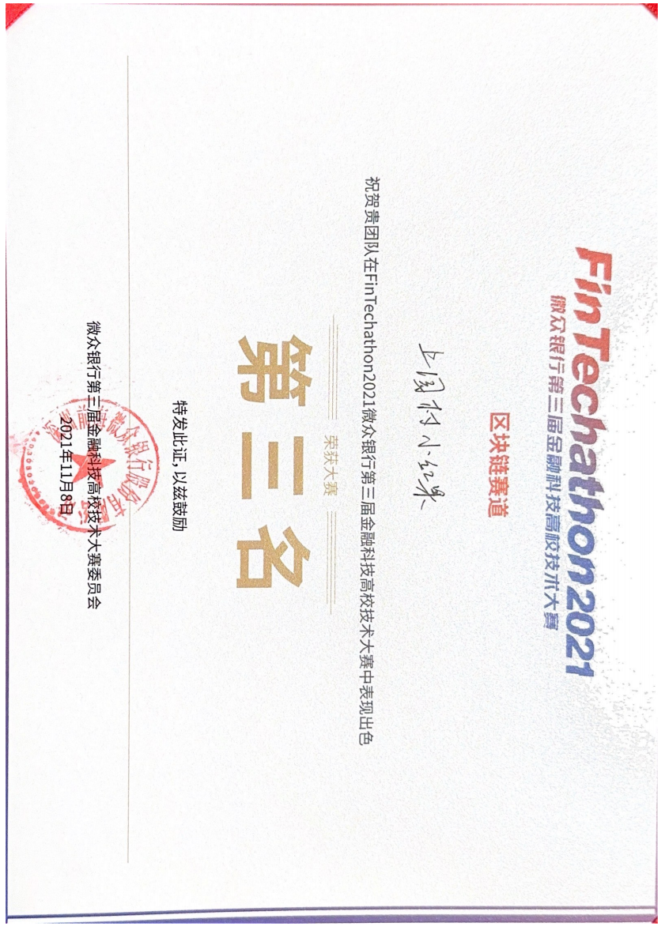竞赛获奖3 - 微众银行第三届金融科技高校技术大赛区块链赛道, 全国第三名，2021

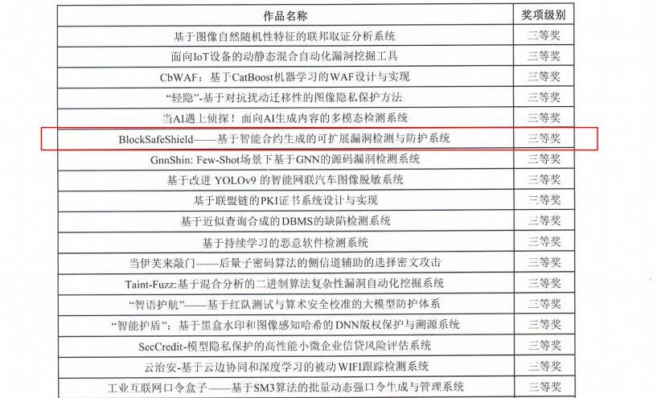竞赛获奖4 - 第十七届全国大学生信息安全竞赛-作品赛，三等奖，2024

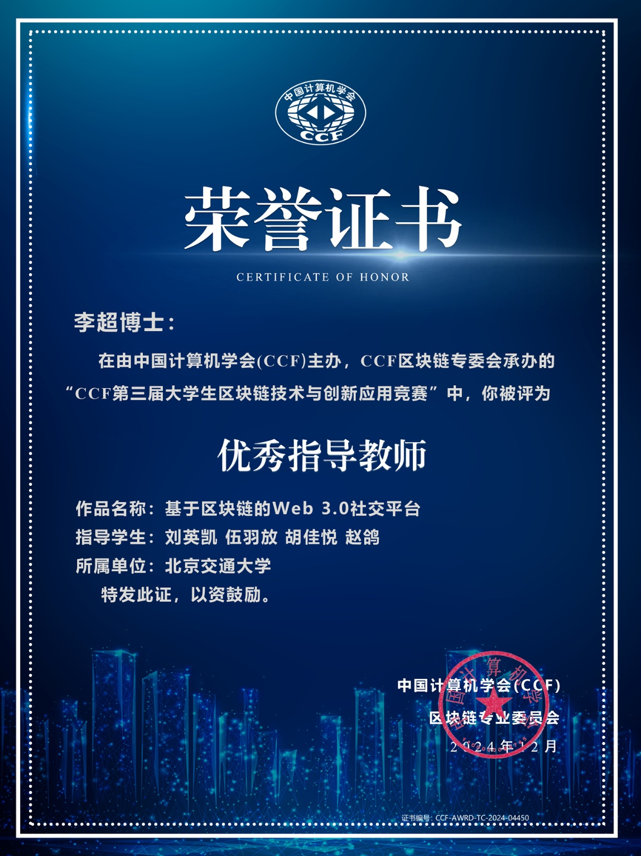竞赛获奖5 - CCF第三届大学生区块链技术与创新应用竞赛，优秀指导教师，2024

# 支撑材料3：论文获奖

论文获奖1 – CCF-A类顶级会议2023 ACM CCS 杰出论文奖

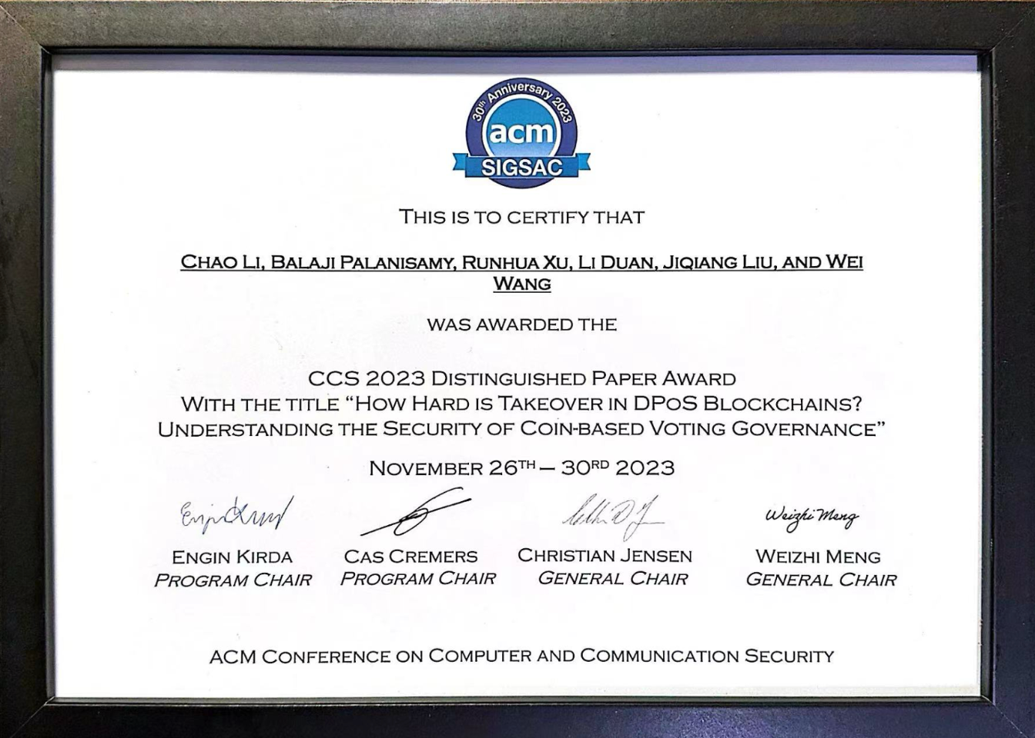

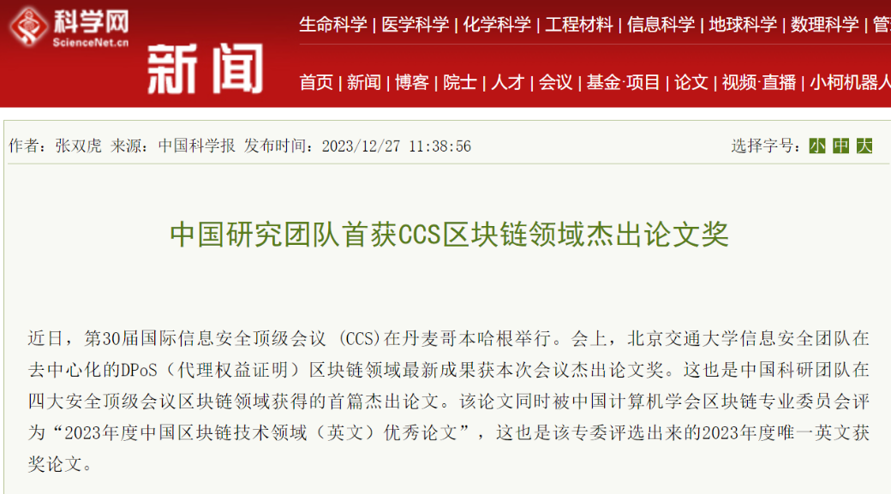该成果受到了主流媒体的广泛关注，《中国科学报》专门报道了在ACM CCS上获奖的消息，题为“**中国研究团队首获CCS区块链领域杰出论文奖**”。这一报道进一步提升了研究成果在公众和产业界的知名度，展示了中国在区块链领域的创新实力。

论文获奖2 - CCF-B类知名会议2024 IEEE ICDCS最佳演示奖

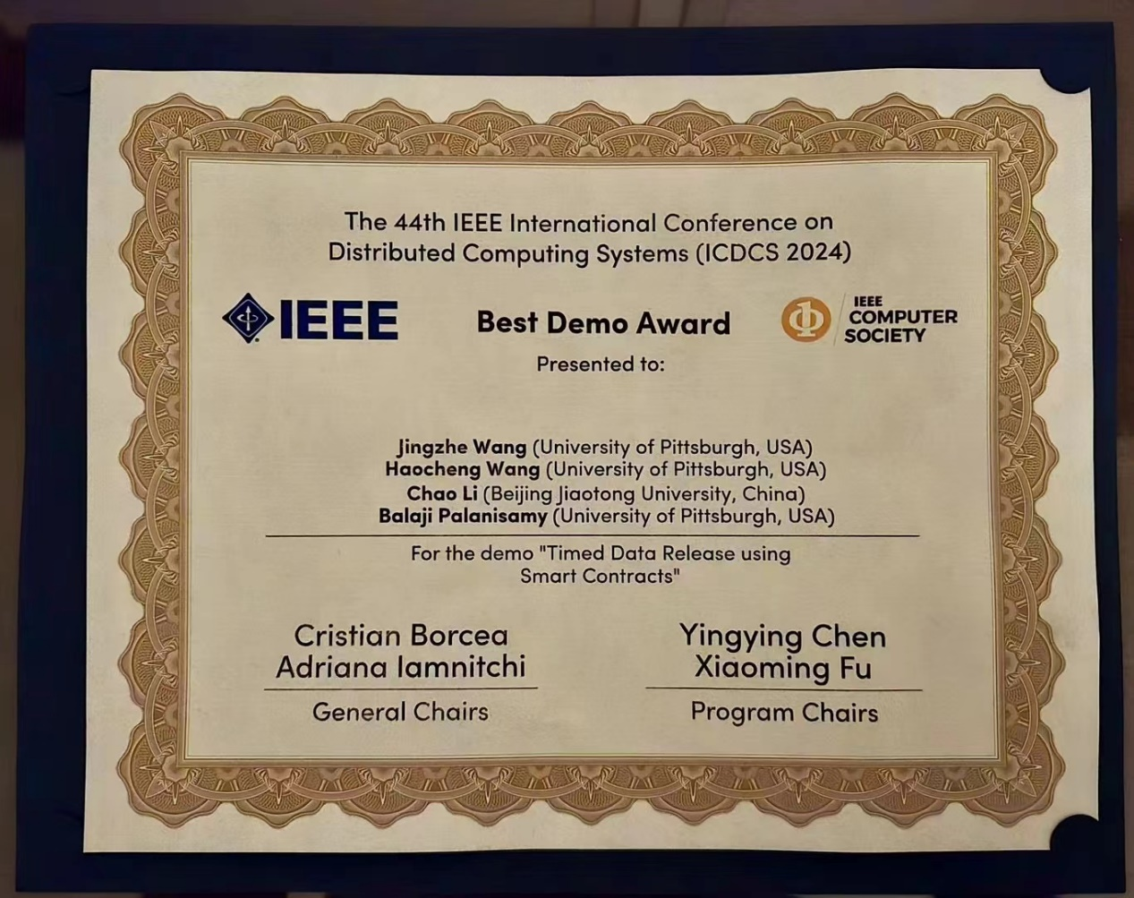

论文获奖3 - 2023年度中国区块链技术领域（英文）优秀论文

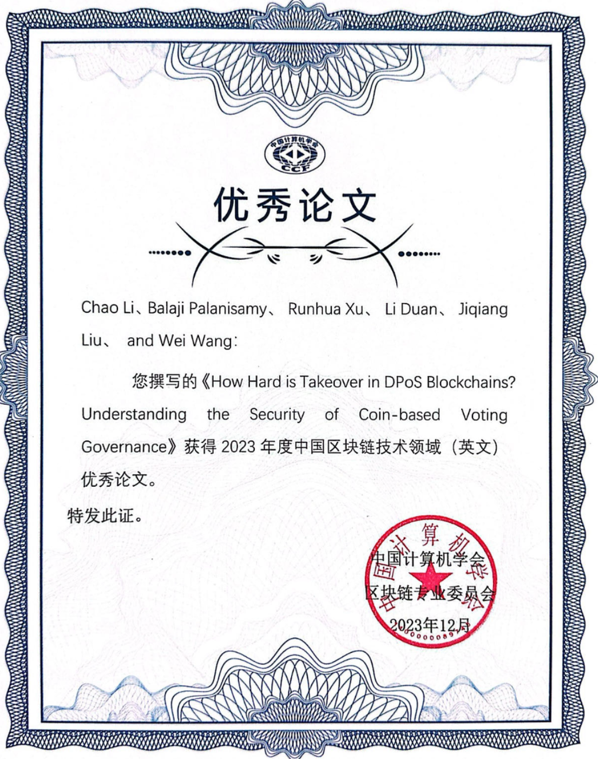

# 支撑材料4：教改项目

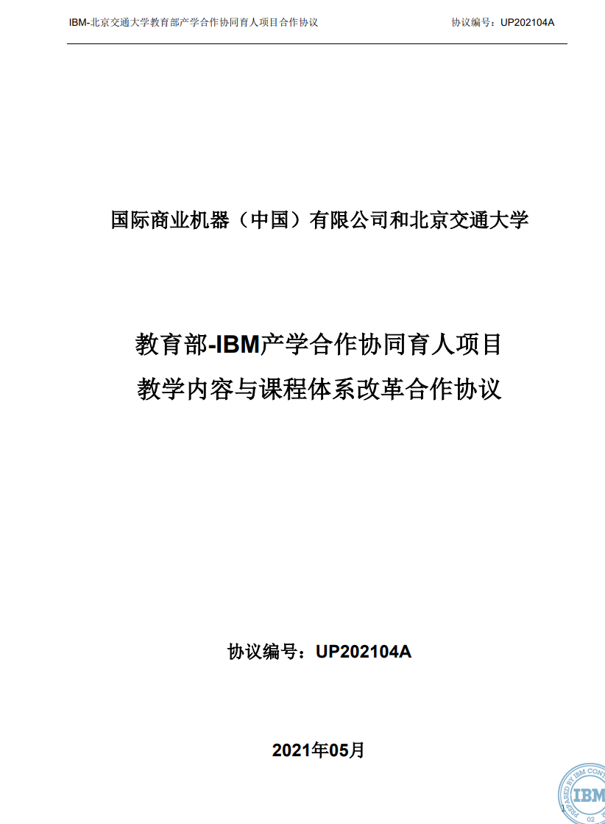教改项目1 - 教育部-IBM产学合作协同育人项目，基于 Fabric 的区块链技术课程建设，2021

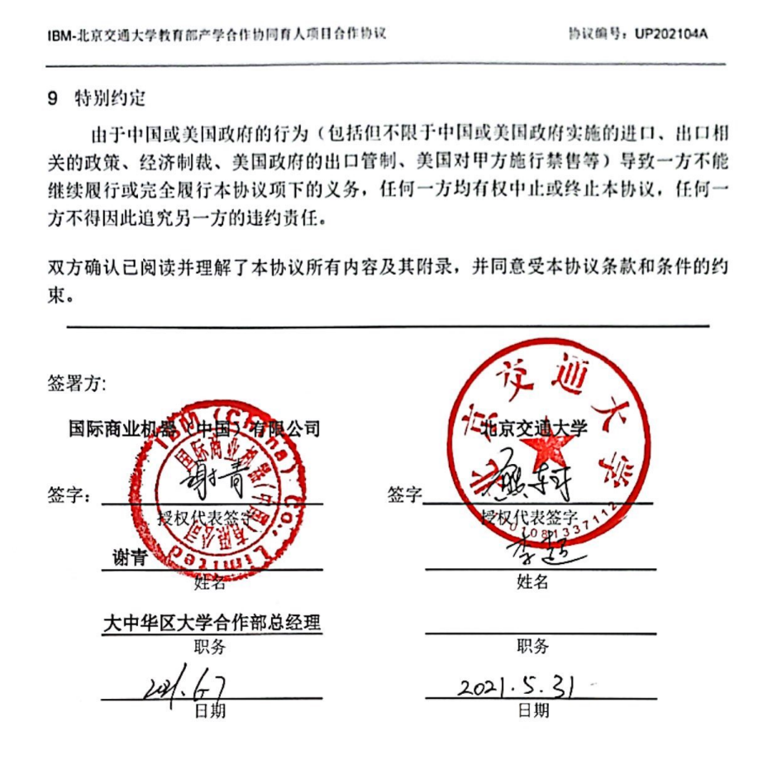

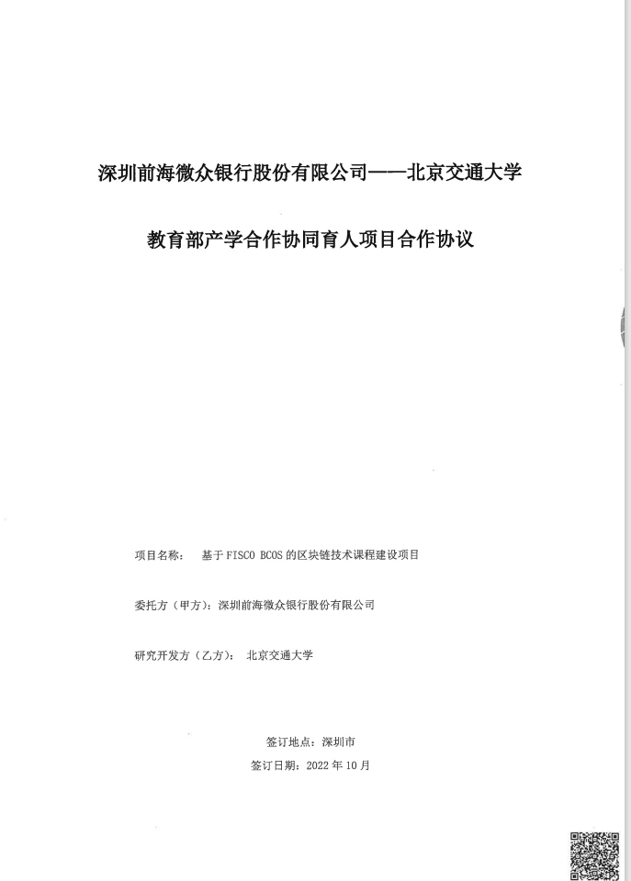教改项目2 – 微众银行产学合作项目，基于 FISCO BCOS的区块链技术课程建设项目，2022

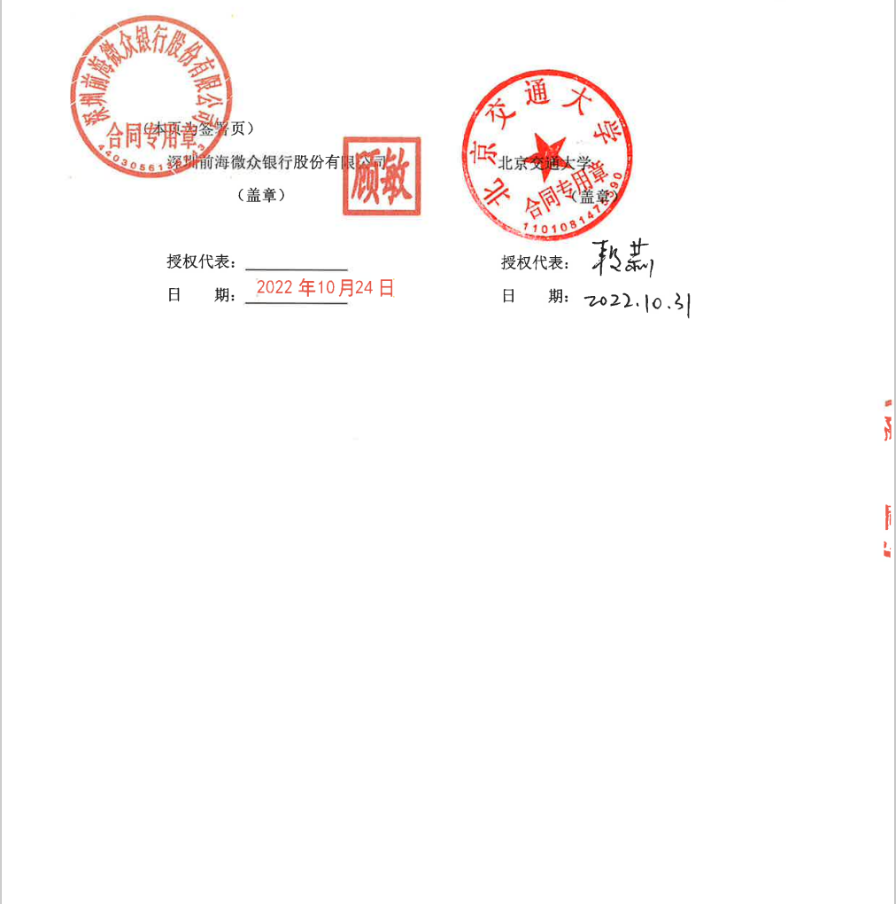

教改项目3 – 北京交通大学研究生优质核心课程建设项目，《区块链技术》课程建设，2020

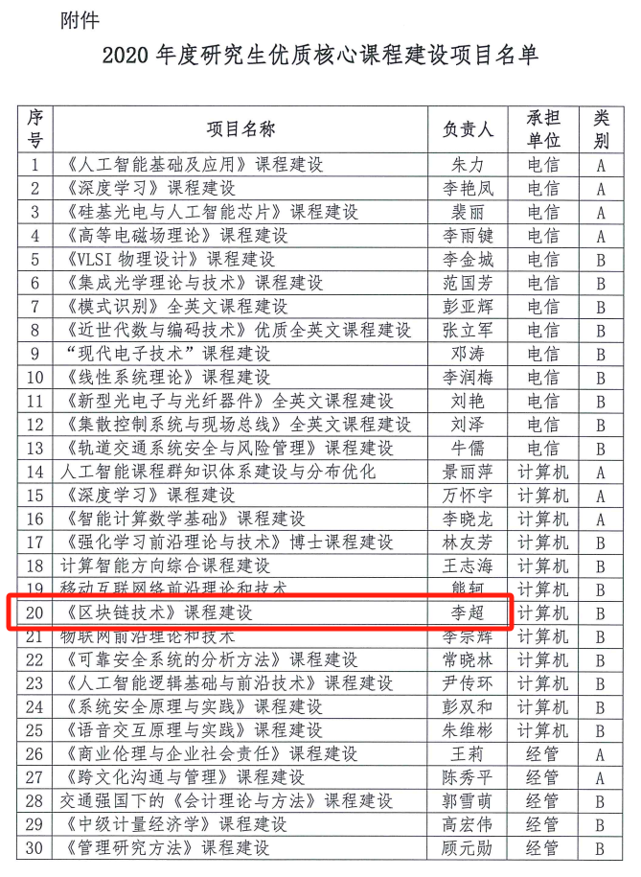

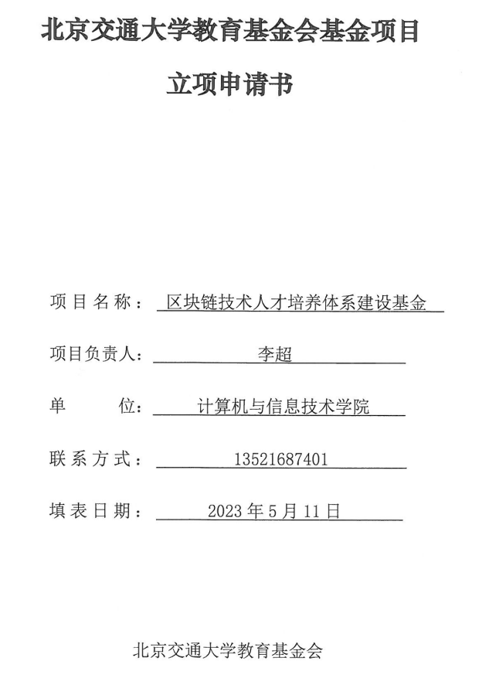教改项目4– 北京交通大学教育基金会基金项目，区块链技术人才培养体系建设基金，2023

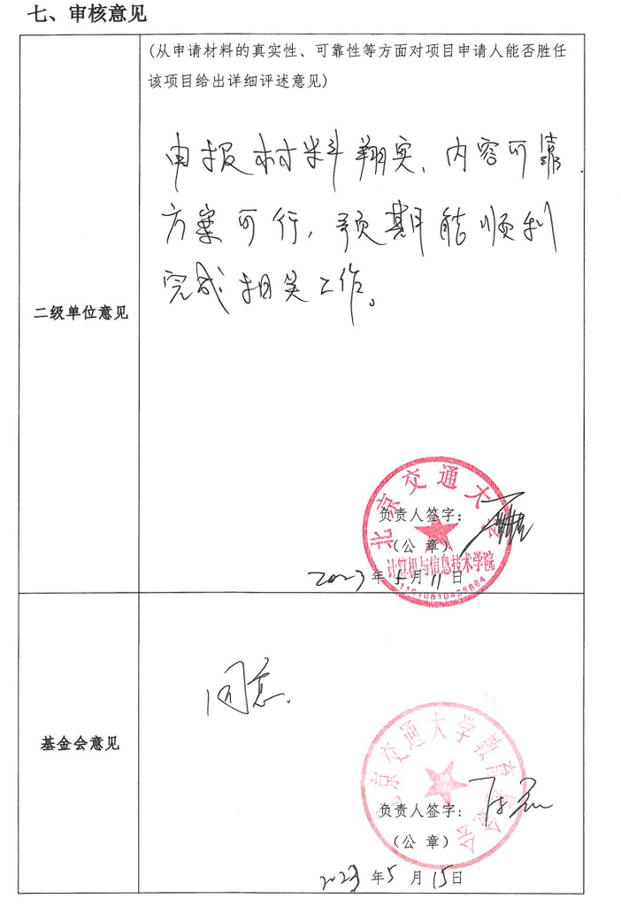

教改项目5 – 北京交通大学研究生课程思政示范课程建设项目，《区块链技术》课程思政示范课程建设项目，2024

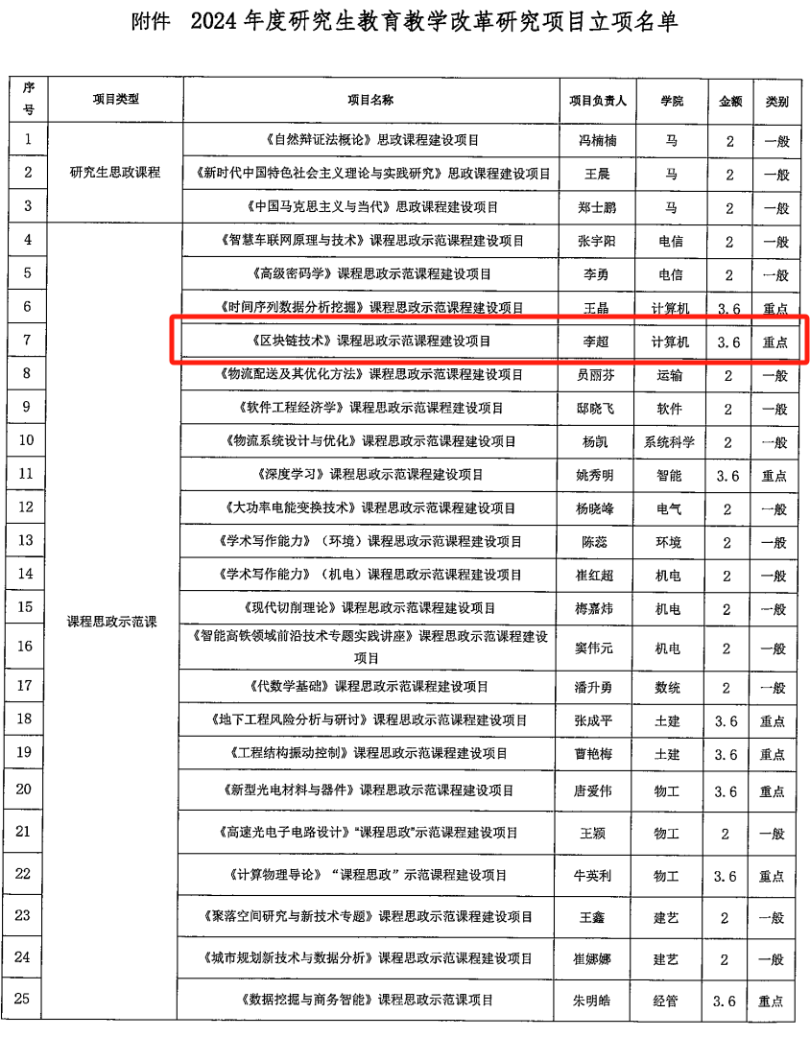

教改项目6 – 北京交通大学本研跨学科高级课程群课程建设项目，《物联网与安全》课程群建设项目，2021

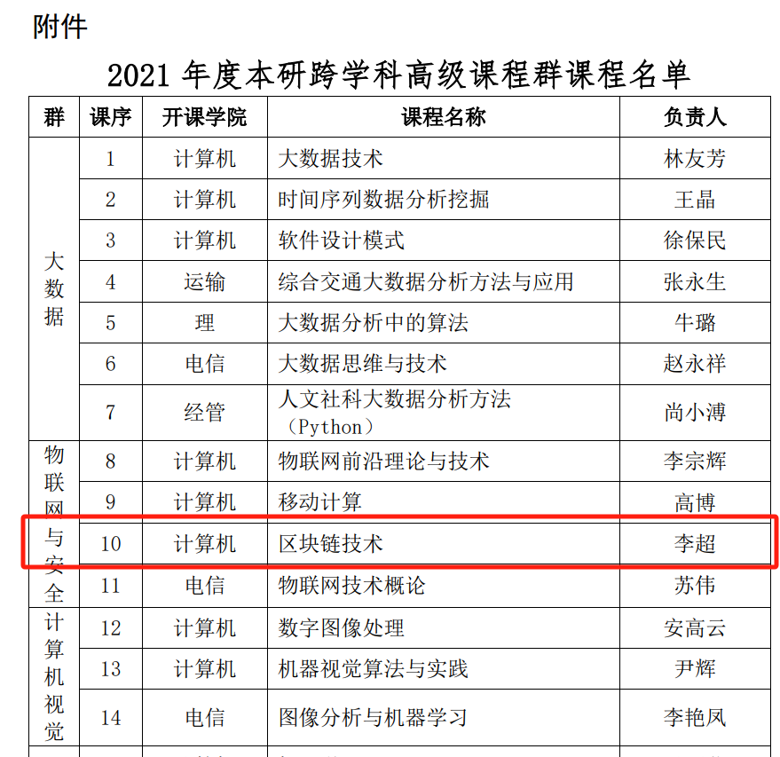

# 支撑材料5：IBM产学合作案例

|  |  |  |  |  |
| --- | --- | --- | --- | --- |
| 项目名称 | 基于 Fabric 的区块链技术课程建设 | | | |
| 联 系 人 | 姓名 | 李超 | 职称/职务 | 副教授 |
| 联系电话 | 13521687401 | 办公邮箱 | li.chao@bjtu.edu.cn |
| 案例概述 | 本案例依托教育部产学合作协同育人项目（编号：202102214007），是北京交通大学（以下简称“北交大”）与国际商业机器（中国）有限公司 （以下简称“IBM”）开展的校企合作案例。本案例中，申报团队通过融合“IBM 产业技能学院”等平台提供的区块链相关资源、课程、工具，以 IBM Hyperledger Fabric 为载体，完成**北交大《区块链技术》本研贯通课程的教学改革和提升**，同时宣传 IBM 在区块链领域的前沿技术，扩大 IBM 在高校影响力，并鼓励学生申请参与 IBM 与合作伙伴提供的实习、就业机会。  **本案例具有如下标志性特色和亮点：**  1、本案例深度融合“IBM 产业技能学院”等资源到面向本科生与研究生的区块链技术教学、教改中，通过“强技术+强课程”的强强联合，在推广IBM Hyperledger Fabric 的同时，提升学生科学研究与技术创新能力。  2、本案例高度符合国家当前战略需求，以创新能力培养为导向，通过使学生学习 IBM Hyperledger Fabric，了解区块链前沿技术，具备区块链应用开发能力，最终培养一批符合国家要求的优秀人才。  3、本项目已成功培养来自计算机、电气工程、土木建筑工程、交通运输、机械与电子控制工程等**7个学院的114名学生完成“IBM 产业技能学院”全部内容要求，并全部获得IBM 数字徽章资格认证**。 | | | |
| 成果详述 | **案例目标：**  北交大与IBM以教育部“新工科建设”计划为引领，围绕新工科人才“创意-创新-创业”教育体系，在北交大现有《区块链技术》本研贯通课程基础上引入“IBM 产业技能学院”合作项目，旨在对创新创业高端人才培养模式进行探索，构建产学全方位全过程深融合的协同育人长效机制，形成推动创新创业成果转化应用、产学研用紧密结合的体制机制，培养符合产业需求的高水平高素质人才。  **案例内容:**  1、北交大将 IBM 云平台以及“产业技能学院”课程体系引入《区块链技术》本研贯通生课程，并安排教师参加由 IBM 举办的师资培训。教师在获得“IBM 产业技能学院”课程讲师认证资格之后，经 IBM 授权，向北交大学生教授此类课程，共同搭建创新创业人才培养平台。  2、IBM 通过设立“教育部产学合作协同育人项目”以支持北交大教师在 IBM云平台以及“产业技能学院”现有课程的基础上，进一步开发适合国内高校教学与人才培养体系的课程、实验教材以及训练营实施方案。  **案例实践具体做法：**  本案例实践的具体做法共分7步：师资培训、网页宣传、理论教学、实验教学、设计思维教学、在线考试、经验总结。  **1、师资培训**  本案例中，北交大教师需首先完成为期两周的师资培训，并且取得区块链教师技术认证（Instructor Badge）后，才可以为学生申请到所有的在线资源访问许可（TOKENS）并开展教学。  2021年8月17日-27日，申报团队教师参加了为期两周的IBM师资培训，课表如图1所示，其中第一周上午由外教进行全英文教学，下午由IBM技术人员进行实验培训，第二周进行设计思维教学培训。培训后，申报团队教师成功获得区块链教师技术认证（Instructor Badge）。    图1 IBM师资培训课表  **2、网页宣传**  2021年夏季，申报团队在校内课程平台的《区块链技术》课程主页上，宣传IBM“产业技能学院”课程内容的引入，并说明完成课程能够获得IBM数字徽章。这一宣传极大地调动了学生们的热情，吸引来自计算机学院、电气工程学院、土木建筑工程学院、交通运输学院、机械与电子控制工程学院、理学院、经济管理学院，共7个学院的99名学生选课。除4名学生因特殊原因无法参与，共计95名学生参与IBM“产业技能学院”课程内容的学习。图2为宣传网页。  图2 宣传网页  **3、理论教学**  理论教学是本案例中课堂实践的第一环节，采用了线上线下相结合的方式。在线下，申报团队教师在课堂上对IBM Hyperledger Fabric的背景、系统架构、共识机制、智能合约等核心理论模块进行了讲解。在线上，学生在“IBM 产业技能学院”完成线上课程学习，并通过8次小测。下图为学生通过全部小测页面。  图3 学生通过全部小测页面  **4、实验教学**  实验教学是本案例中课堂实践的第二环节，采用了线下教学方式。基于“IBM 产业技能学院”提供的实验教程，申报团队教师在课堂上指导学生完成了全部实验内容，包括“了解区块链加密技术”、“设置区块链开发环境”、“智能合约”、“区块链应用”等内容。该系列实验用到的主要工具包括JavaScript、Node.js、NPM、VS code。首先，实验构建了一个完整的 JavaScript 应用程序来实施一个非常基本的哈希链，用以演示区块链的一些概念。接着，实验展示了Visual Studio Code (VS Code) 中 IBM Blockchain Platform插件下的智能合约开发环境。最后，实验要求学生通过 VS Code Lens 使用 Hyperledger Fabric 附带的智能合约样本，从中了解如何导入合约以及如何通过客户端应用程序与开发环境交互。在实验教学中，95名学生分成33组，形成33份实验报告。图4-7为实验教学现场。    图4 教师介绍实验整体内容及注意事项    图5 教师指导学生    图6 助教指导学生    图7 学生小组讨论  **5、设计思维教学**  设计思维教学是本案例中课堂实践的第三环节。该环节要求学生以小组为单位，自行选择“买车”、“扶贫”等场景，按照角色分析、同理心映射、现状场景映射、需求陈述、编制故事等步骤，结合具体场景讨论区块链技术的适用性。在实验教学中，95名学生分成33组，形成33份实验报告。图8-9为教学现场。图10为报告部分截图。    图8 教师讲授设计思维知识    图9 学生组队，利用线上工具，协作完成案例分析    图10 设计思维报告报告部分截图  **6、在线考试**  本案例中，完成三个环节的教学后，学生需在“IBM 产业技能学院”进行在线考试。在线考试包含50道选择题，共计100分，答题时间为90分钟。学生只有在获得70分以上成绩，并完成全部报告情况下，才能经申报团队教师向IBM申请，获得IBM数字徽章认证。本案例中，大部分的学生在2021年11月23日上午，于课堂现场参加考试，少数学生在其他时间或地点参加考试。图11为学生在线考试结束界面。图12为考试现场。    图11 在线考试结束界面    图12 考试现场  **7、经验总结**  本案例中，参与“IBM 产业技能学院”内容的120 名学生中有 118 名学生通过 IBM“产业技能学院”final exam，通过率约 98%。这 118 名学生均分为 84.2，成绩分布呈现标准的正态分布，多数学生都取得了 80 以上的好成绩。    图13 在线考试成绩  参与学习的120 名学生中，有114 名学生顺利完成课程全部内容并获得相关数字徽章，徽章获得率 95%。图14为数字证书样式及部分学生在微信朋友圈发布的动态展示。    图14 IBM数字证书样式 | | | |

# 支撑材料6：IBM优秀案例推荐

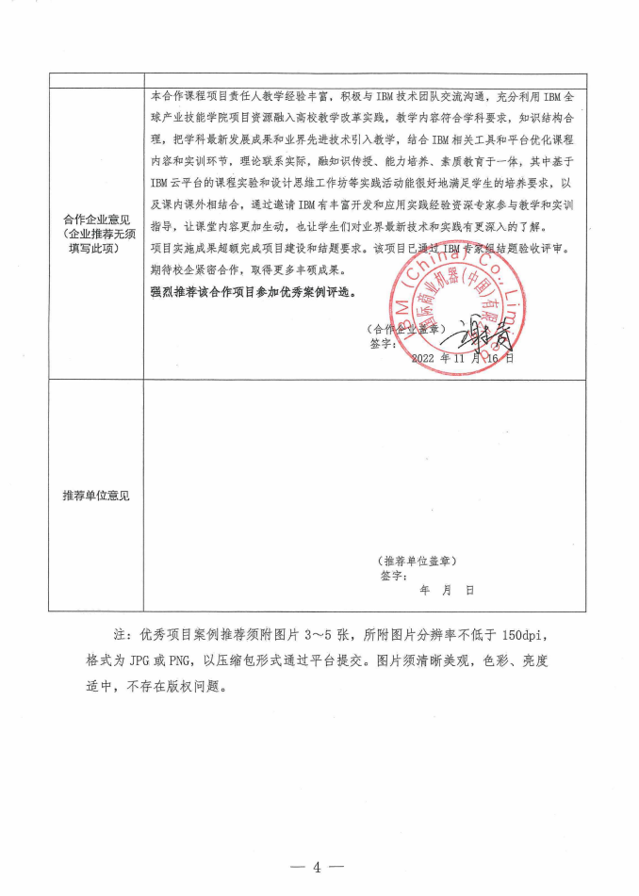

# 支撑材料7：成果推广

成果推广现场（部分）

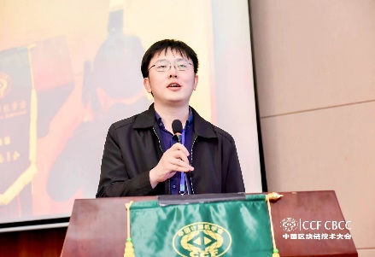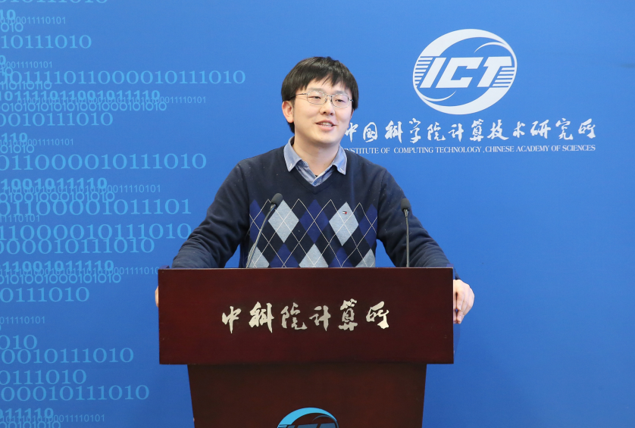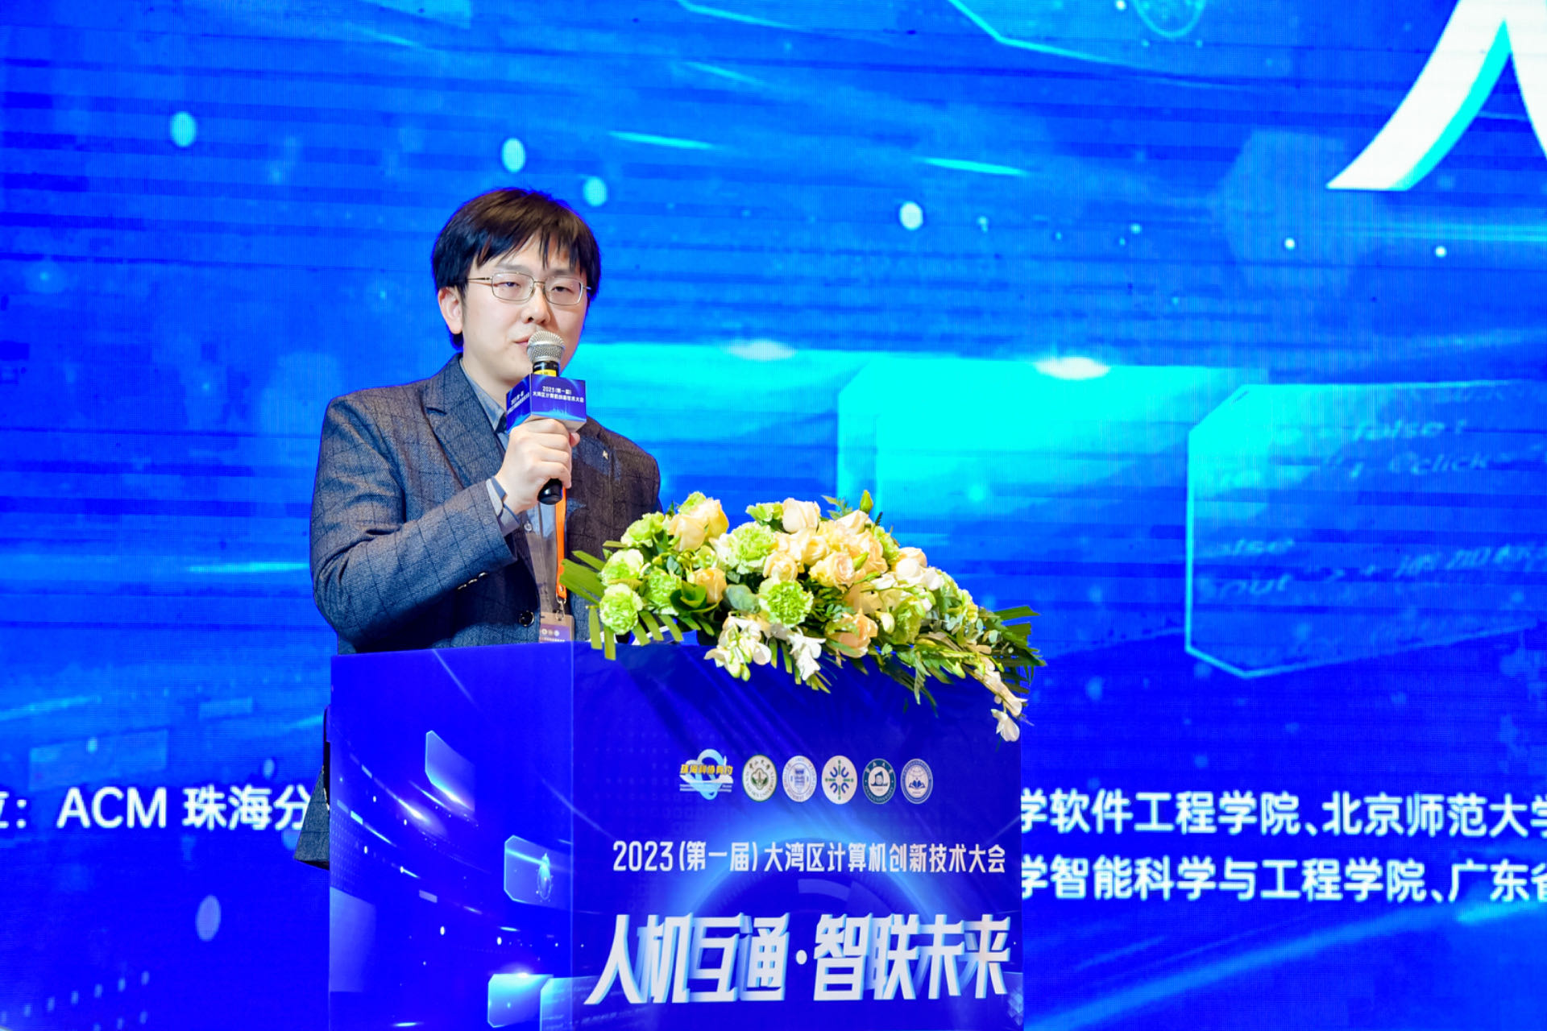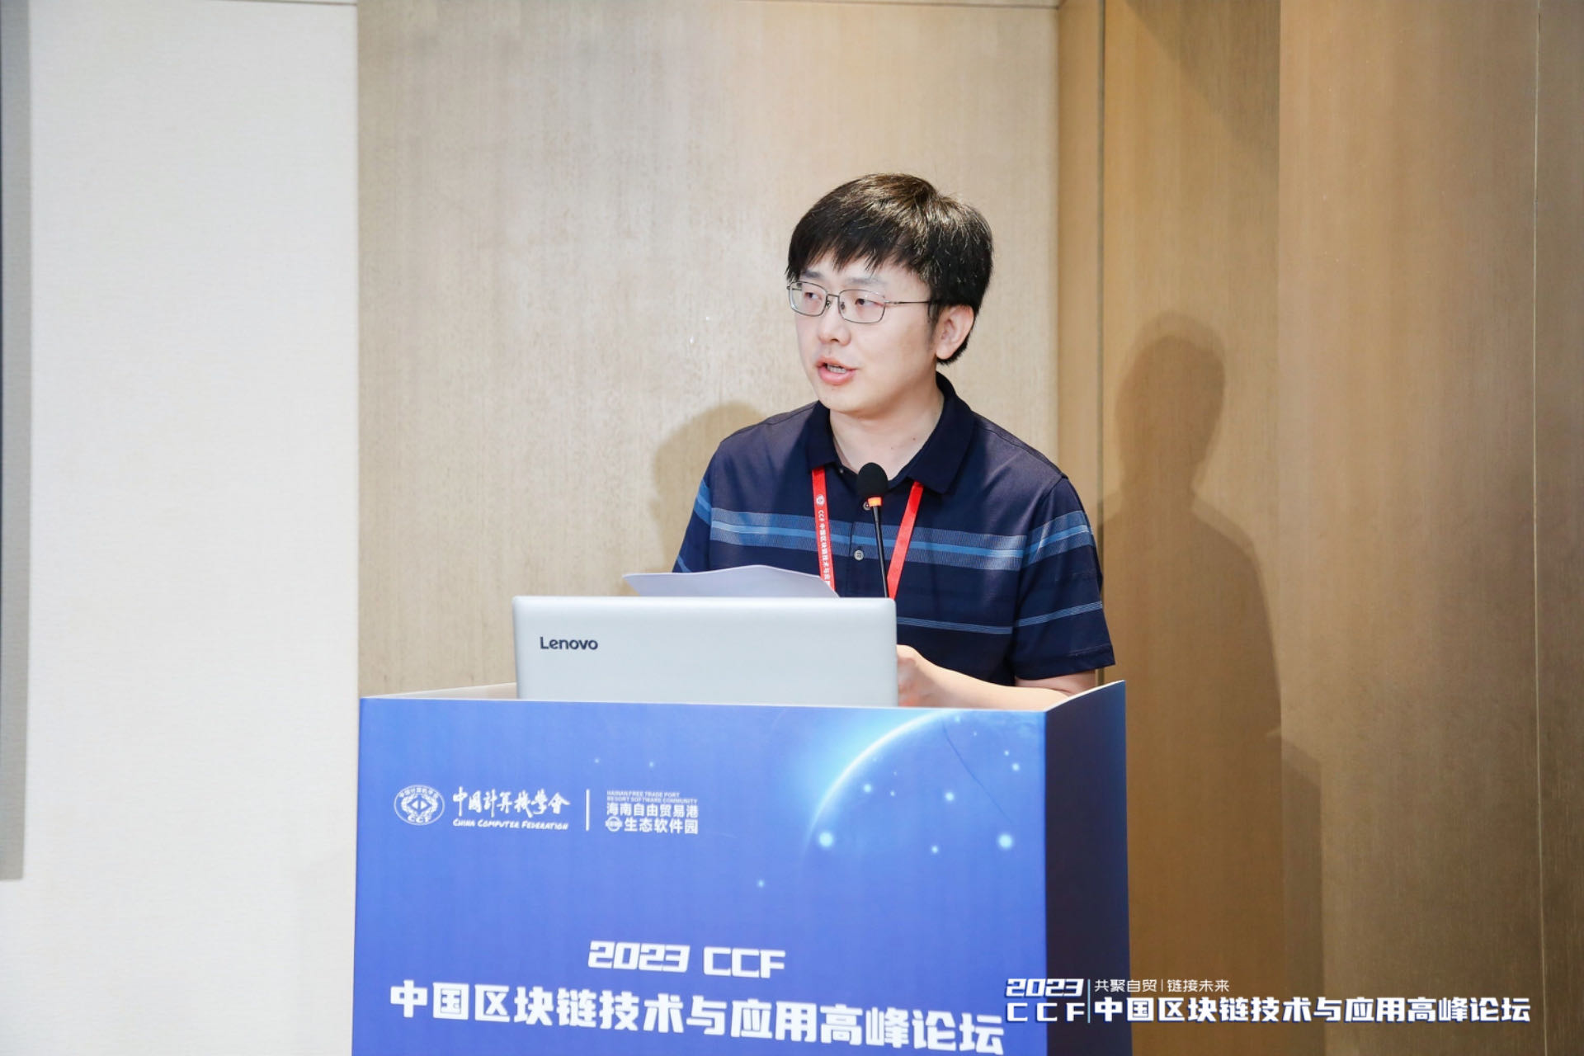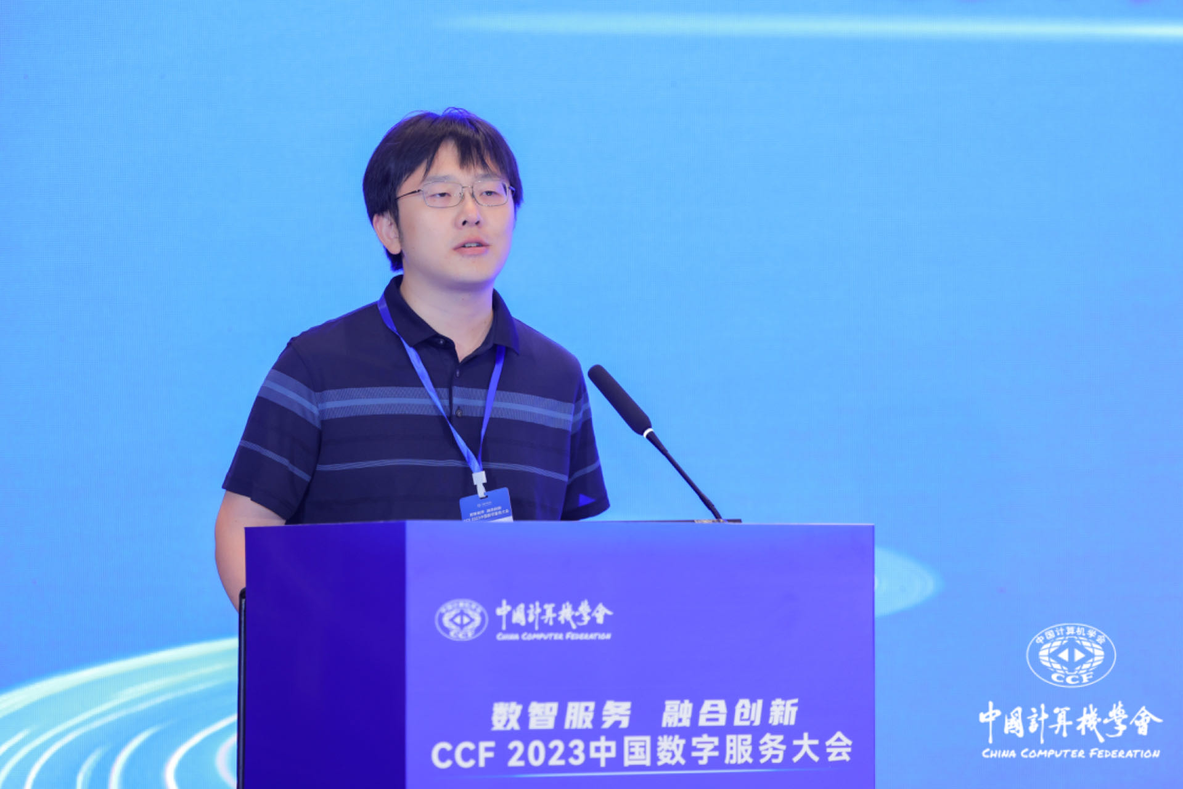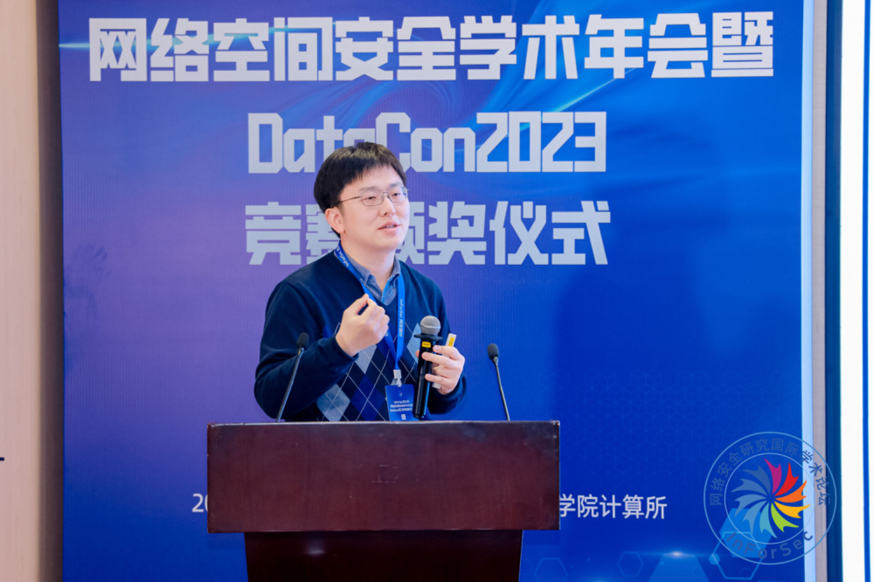

推广会议及论坛（部分）

* 2024, 浦江创新论坛
* 2024, CCF中国区块链技术与应用高峰论坛
* 2024, 国家区块链技术创新中心学术研讨会
* 2024, CCF秀湖会议第十期「数据确权与流通」
* 2024, InForSec 2024网络空间安全学术年会
* 2023, 中科院计算所「第四届夏培肃青年学者」论坛
* 2023, 大湾区计算机创新技术大会
* 2023, CCF中国区块链技术与应用高峰论坛
* 2023, CCF中国计算机大会 (CNCC)
* 2023, CCF中国数字服务大会 (China Service)
* 2023, CCF中国区块链技术大会 (CBCC)

特邀讲者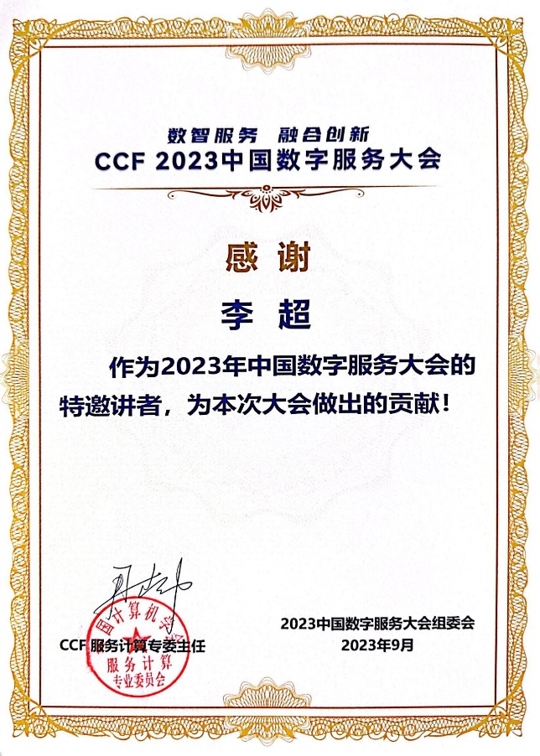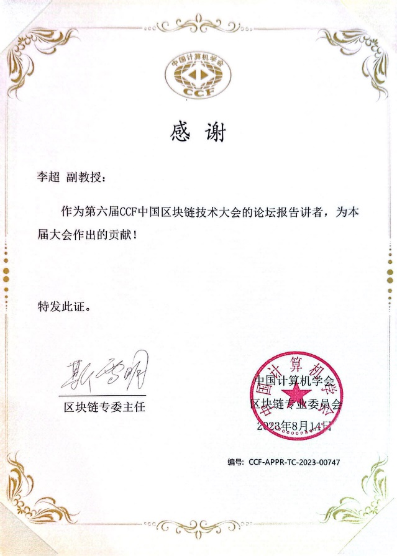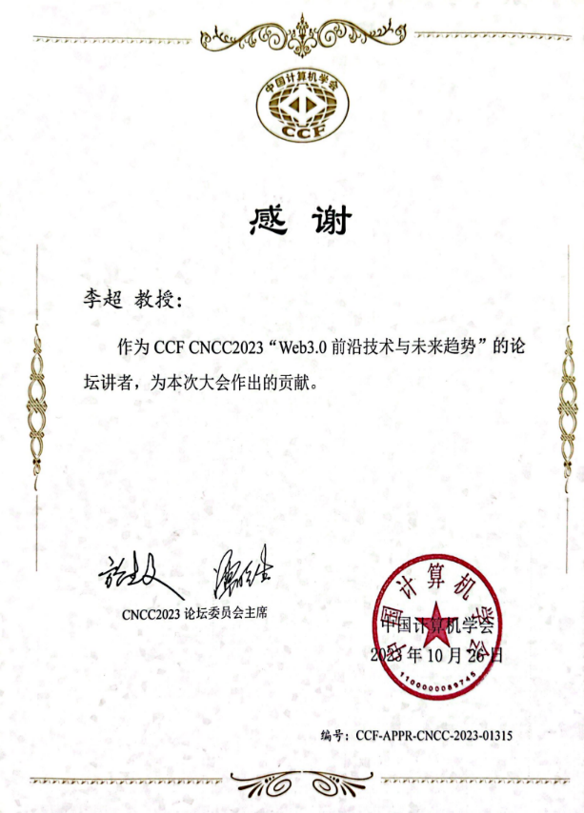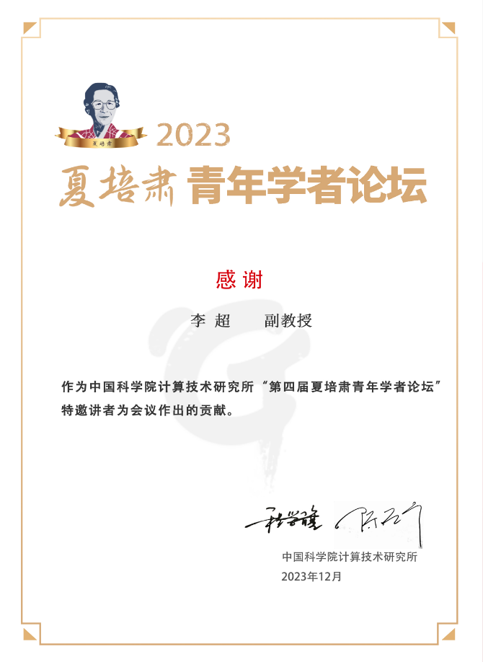证书（部分）